Московский Авиационный Институт

(Национальный Исследовательский Университет)

Факультет информационных технологий и прикладной математики

Кафедра вычислительной математики и программирования

**Лабораторная работа №1 по курсу**

**«Операционные системы»**

Студент: Бойцов Иван Алексеевич

Группа: М8О–212Б–22

Вариант: 5

Преподаватель: Миронов Евгений Сергеевич

Оценка: __________

Дата: __________

Подпись: __________

Москва, 2024

**Цель работы**

Приобретение практических навыков в:

1. Управление процессами в ОС
2. Обеспечение обмена данных между процессами посредством каналов

**Задание**

Составить и отладить программу на языке Си, осуществляющую работу с процессами и взаимодействие между ними в одной из двух операционных систем. В результате работы программа (основной процесс) должен создать для решение задачи один или несколько дочерних процессов. Взаимодействие между процессами осуществляется через системные сигналы/события и/или каналы (pipe). Необходимо обрабатывать системные ошибки, которые могут возникнуть в результате работы.

**Группа вариантов 1**

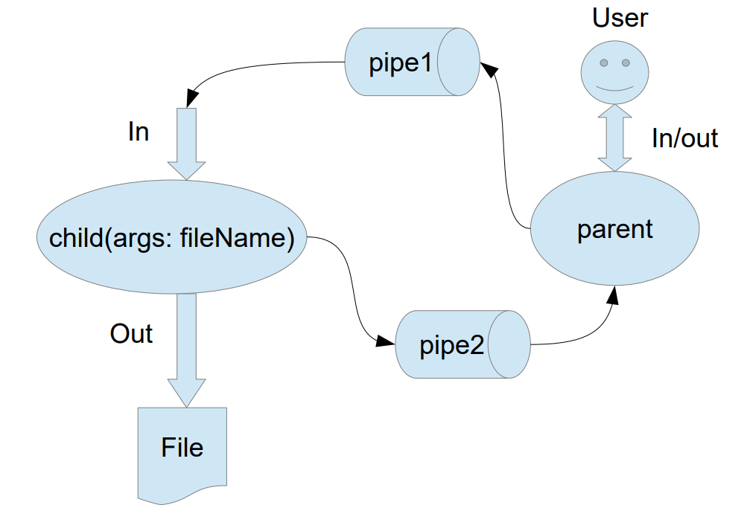

Родительский процесс создает дочерний процесс. Первой строчкой пользователь в консоль родительского процесса пишет имя файла, которое будет передано при создании дочернего процесса. Родительский и дочерний процесс должны быть представлены разными программами. Родительский процесс передает команды пользователя через pipe1, который связан с стандартным входным потоком дочернего процесса. Дочерний процесс принеобходимости передает данные в родительский процесс через pipe2. Результаты своей работы дочерний процесс пишет в созданный им файл. Допускается просто открыть файл и писать туда, не перенаправляя стандартный поток вывода.

**Вариант 5**

Пользователь вводит команды вида: «число». Далее это число передается от родительского процесса в дочерний. Дочерний процесс производит проверку на простоту. Если число составное, то в это число записывается в файл. Если число отрицательное или простое, то тогда дочерний и родительский процессы завершаются.

**Решение**

Программа создаёт два пайпа, которые будут связывать родительский процесс с дочерним, по первому пайпу числа из родительского процесса идут в дочерний, в котором они проходят "фильтрацию", от которой зависит останется ли число в файле или завершится программа. После этого сообщенние о завершнении проходит по второму пайпу и запись чисел от пользователя останавливается.

**parent.cpp**

#include <windows.h>

#include <iostream>

#include <string>

using namespace std;

wstring stringToWString(const string& str) {

int len;

int slength = (int)str.length() + 1;

len = MultiByteToWideChar(CP_ACP, 0, str.c_str(), slength, 0, 0);

wstring r(len, L'\0');

MultiByteToWideChar(CP_ACP, 0, str.c_str(), slength, &r[0], len);

return r;

}

int main() {

HANDLE hPipe1Read, hPipe1Write, hPipe2Read, hPipe2Write;

SECURITY_ATTRIBUTES sa = { sizeof(SECURITY_ATTRIBUTES), NULL, TRUE };

*// Создание pipe для связи с дочерним процессом*

if (!CreatePipe(&hPipe1Read, &hPipe1Write, &sa, 0)) {

cerr << "Failed to create pipe1" << endl;

return 1;

}

if (!CreatePipe(&hPipe2Read, &hPipe2Write, &sa, 0)) {

cerr << "Failed to create pipe2" << endl;

return 1;

}

*// Получение имени файла от пользователя*

string fileName;

cout << "Enter the output file name: ";

getline(cin, fileName);

*// Создание строки запуска дочернего процесса*

std::string commandLine = "C:\\Users\\ivanb\\source\\repos\\OS_lab1_child\\x64\\Debug\\OS_lab1_child.exe " + fileName;

std::wstring wCommandLine = stringToWString(commandLine);

STARTUPINFO si = { sizeof(STARTUPINFO) };

PROCESS_INFORMATION pi;

si.hStdInput = hPipe1Read;

si.hStdOutput = hPipe2Write;

si.hStdError = GetStdHandle(STD_ERROR_HANDLE);

si.dwFlags |= STARTF_USESTDHANDLES;

*// Создание дочернего процесса*

if (!CreateProcess(NULL, &wCommandLine[0], NULL, NULL, TRUE, 0, NULL, NULL, &si, &pi)) {

cerr << "Failed to create process" << endl;

return 1;

}

*// Закрытие ненужных дескрипторов*

CloseHandle(pi.hProcess);

CloseHandle(pi.hThread);

CloseHandle(hPipe1Read);

CloseHandle(hPipe2Write);

*// Ввод и отправка данных*

string input;

while (true) {

cout << "Enter a number: ";

getline(cin, input);

if (input.empty()) break;

DWORD written;

if (!WriteFile(hPipe1Write, input.c_str(), input.size(), &written, NULL)) {

cerr << "Failed to write to pipe" << endl;

break;

}

*// Если число отрицательное или простое, завершаем процесс*

int num = stoi(input);

if (num < 0) break;

}

*// Закрытие дескрипторов*

CloseHandle(hPipe1Write);

CloseHandle(hPipe2Read);

return 0;

}

**child.cpp**

#include <windows.h>

#include <iostream>

#include <fstream>

#include <string>

bool isComposite(int num) {

if (num <= 1) return false;

for (int i = 2; i * i <= num; ++i) {

if (num % i == 0) return true;

}

return false;

}

int main(int argc, char* argv[]) {

if (argc < 2) {

std::cerr << "No file name provided!" << std::endl;

return 1;

}

std::ofstream outFile(argv[1], std::ios::app);

if (!outFile.is_open()) {

std::cerr << "Failed to open file: " << argv[1] << std::endl;

return 1;

}

HANDLE hPipe1Read = GetStdHandle(STD_INPUT_HANDLE);

char buffer[128];

DWORD bytesRead;

while (true) {

if (!ReadFile(hPipe1Read, buffer, sizeof(buffer) - 1, &bytesRead, NULL) || bytesRead == 0) {

break;

}

buffer[bytesRead] = '\0';

int number = std::stoi(buffer);

if (number < 0 || !isComposite(number)) {

break;

}

outFile << number << std::endl;

}

outFile.close();

return 0;

}

**Доказательство работы**

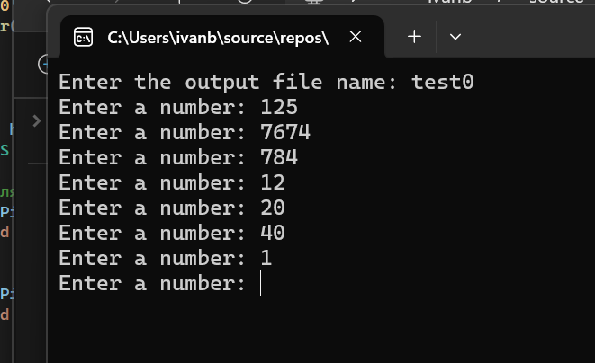 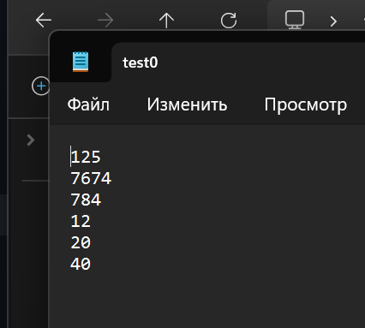

**Вывод**

В результате выполнения данной лабораторной работы была написана программа на языке С++, осуществляющая работу с процессами и взаимодействие между ними. Были приобретены практические навыки в управлении процессами в Windows и обеспечении обмена данных между процессами посредством каналов.